OAONB

info@rcaslpnb.ca

1. Résumé des cours - audiologistes
2. Résumé des cours - orthophonistes

FORMULAIRES RÉSUMÉ DES COURS

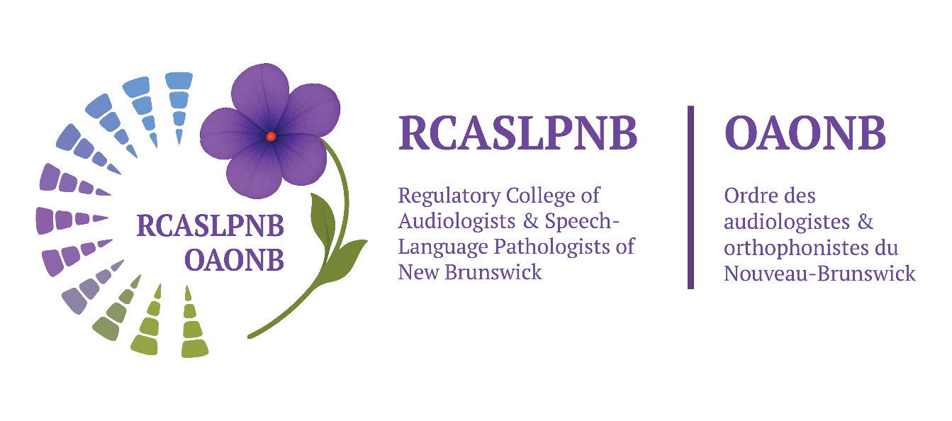

|  |  |
| --- | --- |
|  | **ORDRE DES AUDIOLOGISTES ET ORTHOPHONISTES DU NOUVEAU-BRUNSWICK**  **PO Box 23113 | Moncton, NB | E1A 6S8**  **Phone: (866) 455-9642 Fax: (866) 455-9642**  **info@rcaslpnb.ca www.rcaslpnb.ca** |

**Résumé des cours - AUDIOLOGISTES**

**Utilisez ce formulaire pour résumer les informations sur le relevé de notes**

|  |  |
| --- | --- |
| **Nom:** | **Date:** |

Chaque heure de crédit semestrielle correspond à 15 heures de cours magistral pour les cours théoriques ou à 30 heures de présence à des exercices de laboratoire.

Les cours peuvent être répertoriés plus d'une fois, reflétant l'applicabilité du contenu du cours pour répondre aux exigences académiques dans plus d'un domaine. Cependant, les heures peuvent être enregistrées et incluses une seule fois dans le nombre **total d'heures** déclaré.

Veuillez inclure le programme de cours universitaire (en anglais) pour tous les cours énumérés dans ce résumé qui n'ont **pas** été suivis dans le cadre d'un **programme universitaire canadien accrédité**.

|  |  |  |
| --- | --- | --- |
| **Section** | **Heures minimales requises** | **Heures totales déclarées** |
| 1 - Connaissances de base spécifiques à la profession | 135 |  |
| 2 - Connaissances de base liées à d'autres professions et disciplines | 180 |  |
| 3 - Domaine professionnel majeur | 405 |  |
| 4 - Domaine professionnelle mineure | 45 |  |
| **TOTAL** | **765** |  |

**Section 1:** Connaissances de base spécifiques à la profession : Développement et utilisation normaux de la parole, du langage et de l'audition

|  |  |  |
| --- | --- | --- |
| **Définition:** Cours basés sur la théorie conçus pour transmettre des connaissances spécifiques au service à la clientèle dans le domaine des troubles de la communication humaine. | **Heures Min** | **Commentaires** |
| 135 | * Cours de premier cycle et du deuxième cycle supérieurs acceptés * Notez les cours minimum requis |

**Exigences du cours:**

**I.** Bases anatomiques, physiologiques et neurologiques du fonctionnement de la parole, du langage et de l'audition: **Minimum 1 cours requis**

* + Exemples : anatomie et physiologie de la parole et de l'audition ; Introduction aux neurosciences pour les troubles de la communication ; Neuroanatomie pour l'audiologie et l'orthophonie

|  |  |  |  |
| --- | --- | --- | --- |
| **Établissement d'enseignement** | **Numéro du cours** | **Nom du cours** | **Heures complétées** |
|  |  |  |  |
|  |  |  |  |
|  |  |  |  |
|  |  |  |  |
|  |  |  |  |
|  |  |  |  |

**II.** Base physique et processus perceptuels de l'audition: **Minimum 2 cours requis**

* + Exemples: Sciences de l'audition, Acoustique

|  |  |  |  |
| --- | --- | --- | --- |
| **Établissement d'enseignement** | **Numéro du cours** | **Nom du cours** | **Heures complétées** |
|  |  |  |  |
|  |  |  |  |
|  |  |  |  |
|  |  |  |  |
|  |  |  |  |
|  |  |  |  |
| **Section 1: Heures totales (135 Heures minimum)** | | |  |

**Section 2:** Connaissances de base liées à d'autres professions et disciplines

|  |  |  |
| --- | --- | --- |
| **Définition:** Theory based courses which include the study of other professions or disciplines, and deemed necessary in the area of human communication disorders. | **Heures min** | **Commentaires** |
| 180 | * Cours de premier cycle et du deuxième cycle supérieurs acceptés * Notez les cours minimum requis |

**Exigences du cours:**

**I.** Principes et méthodes de base impliqués dans la conduite de la recherche sur le comportement humain: **Minimum 2 cours requis**

* Exemples: Statistiques; Méthodes de recherche

|  |  |  |  |
| --- | --- | --- | --- |
| **Établissement d'enseignement** | **Numéro du cours** | **Nom du cours** | **Heures complétées** |
|  |  |  |  |
|  |  |  |  |
|  |  |  |  |
|  |  |  |  |
|  |  |  |  |

**II.** Aspects psychologiques et sociaux du développement humain : (L'étude doit fournir des informations provenant de domaines connexes) **Minimum 1 course requis**

* Exemples: Psychologie; Cours d'éducation pertinents aux troubles de la communication
* L'étude **doit** inclure **au moins l'un** des éléments suivants :

A. Théories de l'apprentissage et du comportement qui s'appliquent aux troubles de la communication (apprentissage verbal, modification du comportement, neuropsychologie)

B. Étude du développement de la personnalité, des comportements anormaux (Psychologie anormale, Développement de l'enfant)

C. Étude du développement et de l'éducation des populations particulières, évaluation psychométrique, psychologie scolaire (développement humain dans l'éducation)

D. Conseils et entretiens (counseling dans les troubles de la communication)

|  |  |  |  |
| --- | --- | --- | --- |
| **Établissement d'enseignement** | **Numéro du cours** | **Nom du cours** | **Heures complétées** |
|  |  |  |  |
|  |  |  |  |
|  |  |  |  |
|  |  |  |  |

**III.** Pratiques et enjeux professionnels ou organisation administrative des programmes d'audiologie: **Minimum 1 cours requis**

* Exemples: Problèmes professionnels ; Principes de pratique clinique

|  |  |  |  |
| --- | --- | --- | --- |
| **Établissement d'enseignement** | **Numéro du cours** | **Nom du cours** | **Heures complétées** |
|  |  |  |  |
|  |  |  |  |
|  |  |  |  |
|  |  |  |  |
|  |  |  |  |
|  |  |  |  |
| **Section 2: Heures totales (180 Heures minimum)** | | |  |

**Section 3:** Compétences professionnelles, spécifiques à l'audiologie

|  |  |  |
| --- | --- | --- |
| **Définition:** Connaissances, compétences et comportements qui sont spécifiquement applicables à la profession d'audiologie | **Heures min** | **Commentaires** |
| 405 | * Doit être obtenu au niveau du deuxième cycle, à moins que les cours ne soient jugés « substantiellement équivalents » par le comité d'immatriculation et de la compétence. |

**Exigences du cours:**

**I.** Les cours doivent inclure le développement des compétences dans chacun des domaines indiqués :

| **Établissement d'enseignement** | **Numéro du cours** | **Nom du cours** | **Heures complétées** |
| --- | --- | --- | --- |
|  |  | Mesure auditive |  |
|  |  |  |  |
|  |  | Évaluation audiologique |  |
|  |  |  |  |
|  |  | Mesures électrophysiologiques et autres mesures diagnostiques |  |
|  |  |  |  |
|  |  | Concepts de base et avancés en amplification (systèmes, sélection, ajustement, vérification et validation) |  |
|  |  |  |  |
|  |  | Appareils auditifs implantables |  |
|  |  |  |  |
|  |  | Étalonnage et maintenance de l'instrumentation |  |
|  |  |  |  |
|  |  | Troubles auditifs et vestibulaires impliquant à la fois les voies auditives périphériques et centrales |  |
|  |  |  |  |
|  |  | Évaluation et gestion des acouphènes, y compris l'hyperacousie |  |
|  |  |  |  |
|  |  | Audiologie pédiatrique |  |
|  |  |  |  |
|  |  | Procédures de (ré)adaptation appliquées aux enfants, aux adultes, aux personnes âgées et à des populations spécifiques (retard de développement, perte auditive professionnelle) |  |
|  |  |  |  |
|  |  | Problèmes de pratique professionnelle propres à l'audiologie |  |
|  |  |  |  |
| **Section 3: Heures totales (405 Heures minimum)** | | |  |

**Section 4:** Compétences professionnelles, tous troubles de la communication

|  |  |  |
| --- | --- | --- |
| **Définition:** Connaissances, compétences et comportements applicables à l'ensemble du domaine des troubles de la communication humaine, et permet d'étudier en orthophonie pour les majors en audiologie | **Heures min** | **Commentaires** |
| 45 | * Doit être obtenu au niveau du deuxième cycle, à moins que les cours ne soient jugés « substantiellement équivalents » par le comité d'immatriculation et de la compétence. |

**I.** Développement, retards et troubles de la parole et du langage:

* Exemples
* Programmes et procédures de dépistage/identification des problèmes d'orthophonie et d'audition tout au long de la vie
* Impact potentiel de la perte auditive sur l'acquisition de la parole et du langage

|  |  |  |  |
| --- | --- | --- | --- |
| **Établissement d'enseignement** | **Numéro du cours** | **Nom du cours** | **Heures complétées** |
|  |  |  |  |
|  |  |  |  |
|  |  |  |  |
|  |  |  |  |
|  |  |  |  |
|  |  |  |  |
| **Section 4: Heures totales (45 Heures minimum)** | | |  |

|  |  |
| --- | --- |
|  | **ORDRE DES AUDIOLOGISTES ET ORTHOPHONISTES DU NOUVEAU-BRUNSWICK**  **PO Box 23113 | Moncton, NB | E1A 6S8**  **Phone: (866) 455-9642 Fax: (866) 455-9642**  **info@rcaslpnb.ca www.rcaslpnb.ca** |

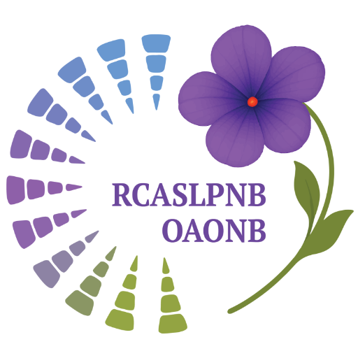

**Résumé des cours - OTHOPHONISTES**

**Utilisez ce formulaire pour résumer les informations sur le relevé de notes**

|  |  |
| --- | --- |
| **Nom:** | **Date:** |

Chaque heure de crédit semestrielle correspond à 15 heures de cours magistral pour les cours théoriques ou à 30 heures de présence à des exercices de laboratoire.

Les cours peuvent être répertoriés plus d'une fois, reflétant l'applicabilité du contenu du cours pour répondre aux exigences académiques dans plus d'un domaine. Cependant, les heures peuvent être enregistrées et incluses une seule fois dans les **Heures totales déclarées**.

Veuillez inclure le programme de cours universitaire (en anglais ou français) pour tous les cours énumérés dans ce résumé qui n'ont pas été suivis dans le cadre d'un **programme universitaire canadien accrédité.**

|  |  |  |
| --- | --- | --- |
| **Section** | **Heures minimales requises** | **Heures totales déclarées** |
| 1 - Connaissances de base spécifiques à la profession | 135 |  |
| 2 - Connaissances de base liées aux autres professions et disciplines | 180 |  |
| 3 - Domaine Professionnel Majeur | 405 |  |
| 4 - Domaine professionnelle mineure | 45 |  |
| **TOTAL** | **765** |  |

**Section 1:** Connaissances de base spécifiques à la profession : Développement et utilisation normaux de la parole, du langage et de l'audition

|  |  |  |
| --- | --- | --- |
| **Définition:** Cours basés sur la théorie conçus pour transmettre des connaissances spécifiques au service à la clientèle dans le domaine des troubles de la communication humaine. | **Heures min** | **Commentaires** |
| 135 | * Cours de premier cycle et du deuxième cycle supérieurs acceptés * Notez les cours minimum requis |

**Exigences du cours:**

1. Bases anatomiques, physiologiques et neurologiques du fonctionnement de la parole, du langage et de l'audition : **Minimum 1 cours requis**
   * Exemples : anatomie et physiologie de la parole et de l'audition ; Introduction aux neurosciences pour les troubles de la communication ; Neuroanatomie pour l'audiologie et l'orthophonie

|  |  |  |  |
| --- | --- | --- | --- |
| **Établissement d'enseignement** | **Numéro du cours** | **Nom du cours** | **Heures complétées** |
|  |  |  |  |
|  |  |  |  |
|  |  |  |  |
|  |  |  |  |
|  |  |  |  |

**II.** Informations fondamentales relatives à l'utilisation des processus de la parole et du langage : Minimum 2 cours requis

* + Exemples: Linguistique; Psycholinguistique; Acquisition normale de la parole et du langage ; Phonétique; Phonologie

|  |  |  |  |
| --- | --- | --- | --- |
| **Établissement d'enseignement** | **Numéro du cours** | **Nom du cours** | **Heures complétées** |
|  |  |  |  |
|  |  |  |  |
|  |  |  |  |
|  |  |  |  |
|  |  |  |  |
| **Section 1: Heures totales (135 Heures minimum)** | | |  |

**Section 2:** Connaissances de base liées à d'autres professions et disciplines

|  |  |  |
| --- | --- | --- |
| **Définition:** Cours basés sur la théorie qui incluent l'étude d'autres professions ou disciplines, et jugés nécessaires dans le domaine des troubles de la communication humaine. | **Heures min** | **Commentaires** |
| 180 | * Cours de premier cycle et du deuxième cycle supérieurs acceptés * Notez les cours minimum requis |

**Exigences du cours:**

**I.** Principes et méthodes de base impliqués dans la conduite de la recherche en comportement humain: Minimum 2 cours requis

* Exemples: Statistiques; Méthodes de recherche

|  |  |  |  |
| --- | --- | --- | --- |
| **Établissement d'enseignement** | **Numéro du cours** | **Nom du cours** | **Heures complétées** |
|  |  |  |  |
|  |  |  |  |
|  |  |  |  |
|  |  |  |  |
|  |  |  |  |

**II.** Aspects psychologiques et sociaux du développement humain : (L'étude doit fournir des informations provenant de domaines connexes) **Minimum 1 cours requis**

* Exemples: Psychologie; Cours d'éducation pertinents aux troubles de la communication
* L'étude doit inclure **au moins l'un** des éléments suivants :

A. Théories de l'apprentissage et du comportement qui s'appliquent aux troubles de la communication (apprentissage verbal, modification du comportement, neuropsychologie)

B. Étude du développement de la personnalité, des comportements anormaux (Psychologie anormale, Développement de l'enfant)

C. Etude du développement et de l'éducation des populations particulières, évaluation psychométrique, psychologie scolaire (développement humain dans l'éducation)

D. Conseils et entretiens (counseling dans les troubles de la communication)

|  |  |  |  |
| --- | --- | --- | --- |
| **Établissement d'enseignement** | **Numéro du cours** | **Nom du cours** | **Heures complétées** |
|  |  |  |  |
|  |  |  |  |
|  |  |  |  |
|  |  |  |  |

**III.** Pratiques et enjeux professionnels ou organisation administrative des programmes d'orthophonie : Minimum 1 cours requis

* Exemples: Problèmes professionnels ; Principes de pratique clinique

|  |  |  |  |
| --- | --- | --- | --- |
| **Établissement d'enseignement** | **Numéro du cours** | **Nom du cours** | **Heures complétées** |
|  |  |  |  |
|  |  |  |  |
|  |  |  |  |
|  |  |  |  |
|  |  |  |  |
|  |  |  |  |
| **Section 2: Heures totales (180 Heures minimum)** | | |  |

**Section 3:** Compétences professionnelles, spécifiques à l'orthophonie

|  |  |  |
| --- | --- | --- |
| **Définition:** Connaissances, compétences et comportements spécifiquement applicables à la profession d'orthophoniste | **Heures min** | **Commentaires** |
| 405 | * Doit être obtenu au niveau du deuxième cycle, à moins que les cours ne soient jugés « substantiellement équivalents » par le comité d'immatriculation et de la compétence. |

**Exigences du cours:**

**I.** Les cours doivent inclure le développement des compétences dans chacun des domaines indiqués :

| **Établissement d'enseignement** | **Numéro du cours** | **Nom du cours** | **Heures complétées** |
| --- | --- | --- | --- |
|  |  | Articulation / Troubles phonologiques |  |
|  |  |  |  |
|  |  | Développement du langage et alphabétisation pour les enfants d'âge préscolaire et scolaire |  |
|  |  |  |  |
|  |  | Développement des troubles du langage |  |
|  |  |  |  |
|  |  | Trouble acquis du langage |  |
|  |  |  |  |
|  |  | Trouble de la communication cognitive |  |
|  |  |  |  |
|  |  | Troubles de la voix |  |
|  |  |  |  |
|  |  | Troubles de la résonance ou troubles liés à la structure (fente labiale et palatine) |  |
|  |  |  |  |
|  |  | Troubles de la fluidité |  |
|  |  |  |  |
|  |  | Troubles de la parole d'origine neurologique |  |
|  |  |  |  |
|  |  | Communication Augmentée et Alternative |  |
|  |  |  |  |
|  |  | Dysphagie |  |
|  |  |  |  |
|  |  | Problèmes de pratique professionnelle propres à l'orthophonie |  |
|  |  |  |  |
| **Section 3: Heures totales (405 Heures minimum)** | | |  |

**Section 4:** Compétences professionnelles, tous troubles de la communication

|  |  |  |
| --- | --- | --- |
| **Définition:** Connaissances, compétences et comportements applicables à l'ensemble du domaine des troubles de la communication humaine, et permet des études en audiologie pour les majeures en orthophonie | **Heures min** | **Commentaires** |
| 45 | * Doit être obtenu au niveau du deuxième cycle, à moins que les cours ne soient jugés « substantiellement équivalents » par le comité d'immatriculation et de la compétence. |

**I.** Développement d'une audition normale, de troubles auditifs et de troubles du langage apparentés :

* Exemples

• Symptômes de troubles auditifs, y compris les profils associés de la parole, du langage et de la voix

• Procédures de dépistage et tests audiométriques de base

• Application des informations audiométriques à l'évaluation orthophonique

• Modification des procédures de parole et de langage pour s'adapter à divers degrés de perte auditive

• Approches d'habilitation et de réhabilitation de la parole et du langage des malentendants

• Utilisation, entretien et maintenance des aides auditives, des aides auditives et des systèmes d'amplification

|  |  |  |  |
| --- | --- | --- | --- |
| **Établissement d'enseignement** | **Numéro du cours** | **Nom du cours** | **Heures complétées** |
|  |  |  |  |
|  |  |  |  |
|  |  |  |  |
|  |  |  |  |
|  |  |  |  |
|  |  |  |  |
| **Section 4: Heures totales (45 Heures minimum)** | | |  |